CÂU HỎI ÔN TẬP
Câu 1.
Dầm AB gắn bản lề tại gối đỡ A và đặt trên con lăn B. Tại trung điểm của dầm tác dụng lực P = 40kN nghiêng một góc 45⁰ so với trụccủa nó. Hãy xác định phản lực tại A và B. Kích thước cho trên hình vẽ. | 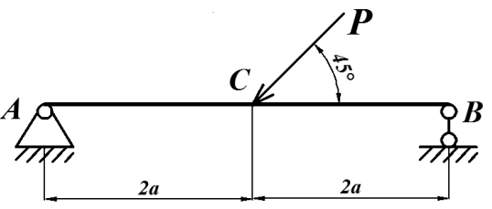
Câu 2
Thanh đồng chất AB gắn vào tường thẳng đứng nhờ bản lề A và giữ nghiêng một góc α = 60° so với tường thẳng đứng nhờ sợi dây BC tạo với thanh một góc 30°. Hãy xác định phản lực tại bản lề A. Biết trọng lượng của thanh là 800N. | 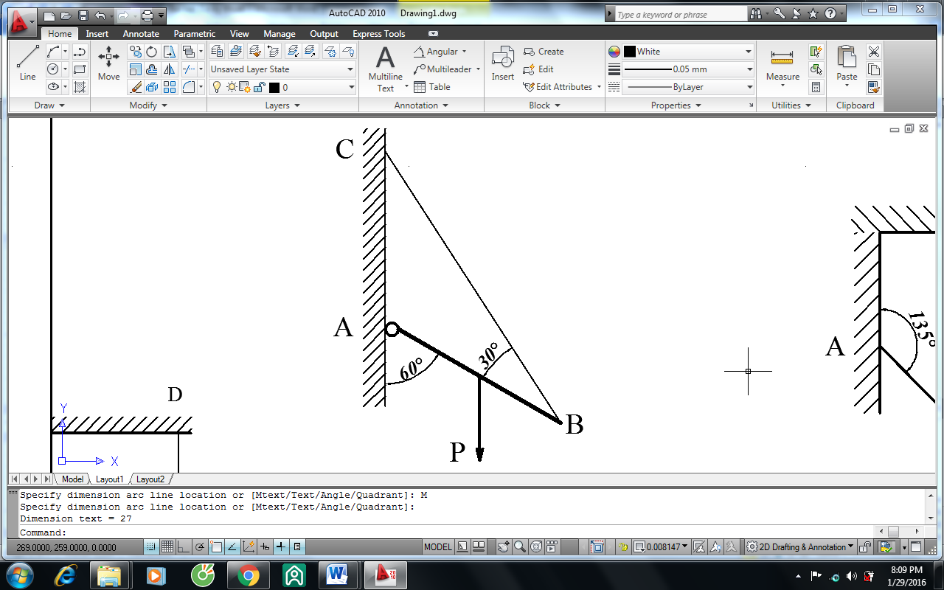
Câu 3
Một vật có trọng lượng 200N được treo vào mút C của hai sợi dây AC và BC. Biết dây AC lập với tường thẳng đứng một góc 135° và dây BC lập với tường nằm ngang một góc 60°. Tính phản lực của hai sợi dây đó. | 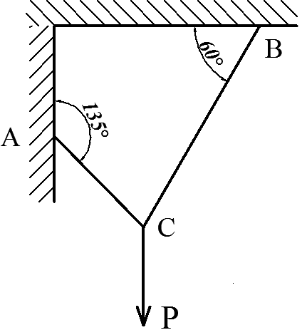
Câu 4
Người ta nối hai tấm tôn bằng đinh tán. Tấm thứ nhất dày 10mm, tấm thứ hai dày 8mm; đường kính đinh tán là 30mm, lực kéo tấm tôn là 200kN. Hãy xác định số đinh tán để nối hai tấm tôn đó. Biết đinh tán có [τ] = 160MN/m² ; [σ] = 320MN/m².
Câu 5
Hai tấm tôn, mỗi tấm có bề dày b = 12 mm được ghép với nhau bởi hai đinh tán có đường kính d = 28 mm. Kiểm tra cường độ chịu lực của đinh tán, biết lực tác dụng P = 100kN, [τ_{c}] = 120MN/m², [σ_{d}] = 280MN/m².
Câu 6
Tính đường kính của đinh tán cho mối ghép đinh tán chịu tải trọng P = 720kN. Biết đinh tán có n = 4 ,

Câu 7
Hệ bánh răng thường gồm các bánh có số răng là:  Z₁ = 20; Z₂ = 25; Z₃ = 60;  Z_{3’} = 20; Z₄ = 25; Z₅ = 60.  Số vòng quay của bánh 1: n₁ = 1800vòng/phút.  Tính tốc độ quay của bánh 3 và bánh 5. | 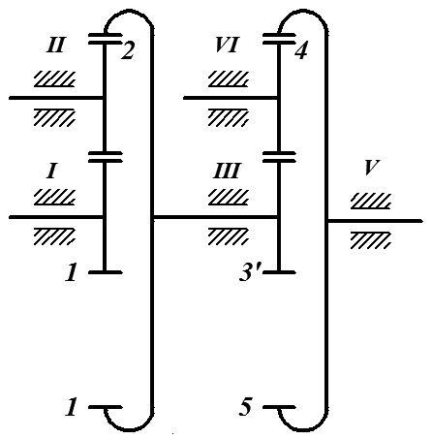  3
Câu 8
Cho hệ bánh răng như hình vẽ. Nếu bánh răng 1 dẫn động quay 540 vòng/phút và số răng của các bánh răng:  Z₁ = 15; Z₂ = 50; Z_{2’} = 20; Z₃ = 45; Z_{3’} = 20; Z₄ = 40; Z₅ = 100.  Tính tỷ số truyền và số vòng quay trong một phút của bánh răng 5 và bánh răng 3. | 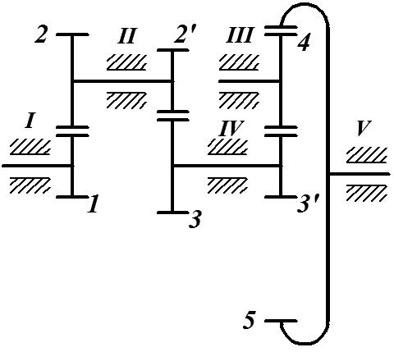
Câu 9
Cho hệ bánh răng như hình vẽ. Biết: Số vòng quay của trục 1 là 100vòng/phút, và:  Z₁ = 80 Z₃ = 25 Z₅ = 25 Z₂ = 30 Z₄ = 30 Z_{2’} = 25 Z_{3’} = 15  Hãy: Tính tỷ số truyền i₁₅.  Tìm số vòng quay trong một phút của trục 5 và trục 3. | 

